Davranışta Hızlı Puanlama Ekranı
Öğrenci davranışlarını her öğrenci için tek tek girebileceğimiz gibi aynı anda bir şubenin bütün öğrencilerine de girebiliriz.
Davranış Değerlendirme Modülü altında Öğrenci Davranışları kısmına tıklayınız.
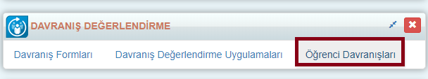
Sol üst köşeden yeşil artı butonuna tıklayınız. Açılan ekranda İşlem kısmında Öğrenci Puanlama diyerek tek bir öğrenci için işlem yapabilirken Şube Öğrencilerini Puanla diyerek şubedeki öğrencileri hızlı bir şekilde puanlayabilirsiniz.
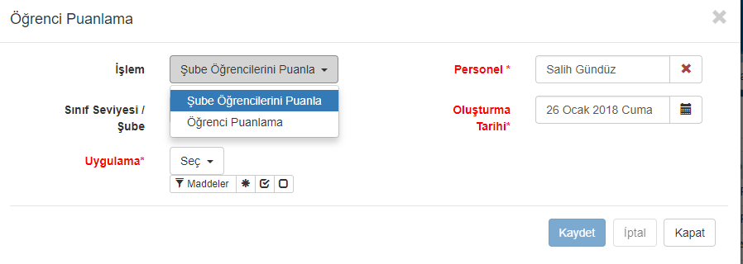
Açılan ekrandan hangi sınıf seviyesinin, şubenin davranışlarını girecekseniz o sınıf seviyesini, şubeyi seçiniz. Ve sınıf seviyesine, şubeye uygun olan davranış maddesini seçiniz.
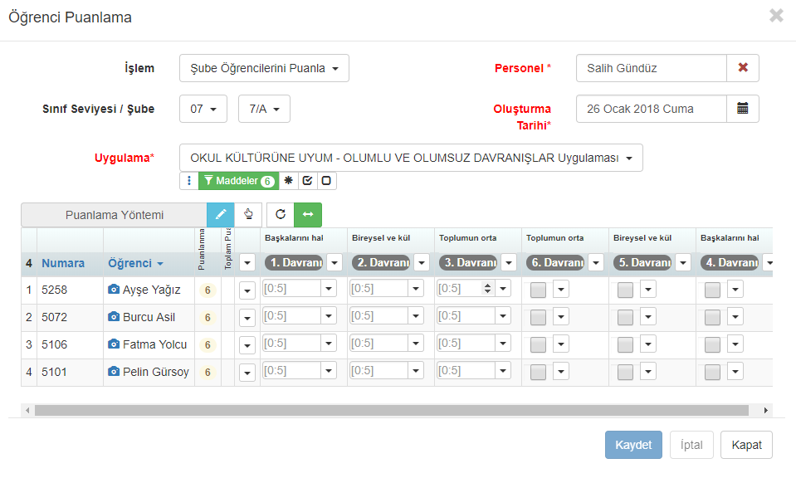

Aynı işlemleri öğretmen olarak da yapabilirsiniz. Bunun için sisteme öğretmen şifreniz ile giriş yapınız.
Sol taraftaki menüden Davranış Değerlendirme sekmesine tıklayınız.
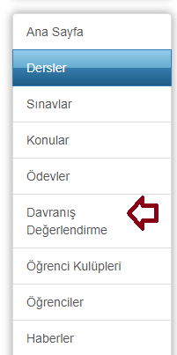
Açılan ekrandan hangi davranış puanlaması yapılacak ise o davranış üzerinden tek bir öğrenci puanlanabilir veya yine tüm bir şube seçilip şubedeki öğrencilerin puanlanması sağlanabilir.
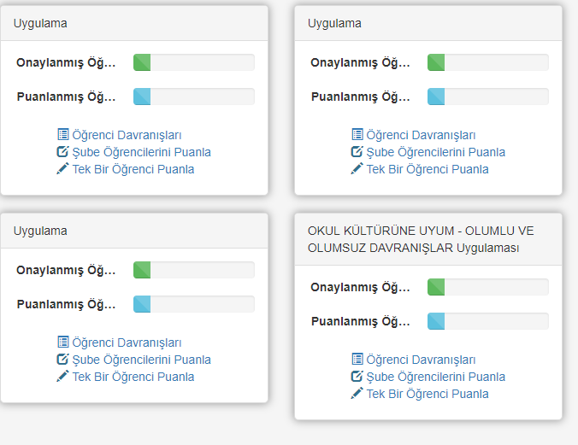

Şube öğrencileri puanla deyip uygulamadaki öğrencilerin gelmesini sağlayabilirsiniz. Dilerseniz üst kısımdaki ders alanından şube öğrencilerini değiştirebilirsiniz. Aynı şubeye Uygulama kısmından farklı davranışı seçip puanlamaya devam edebilirsiniz.
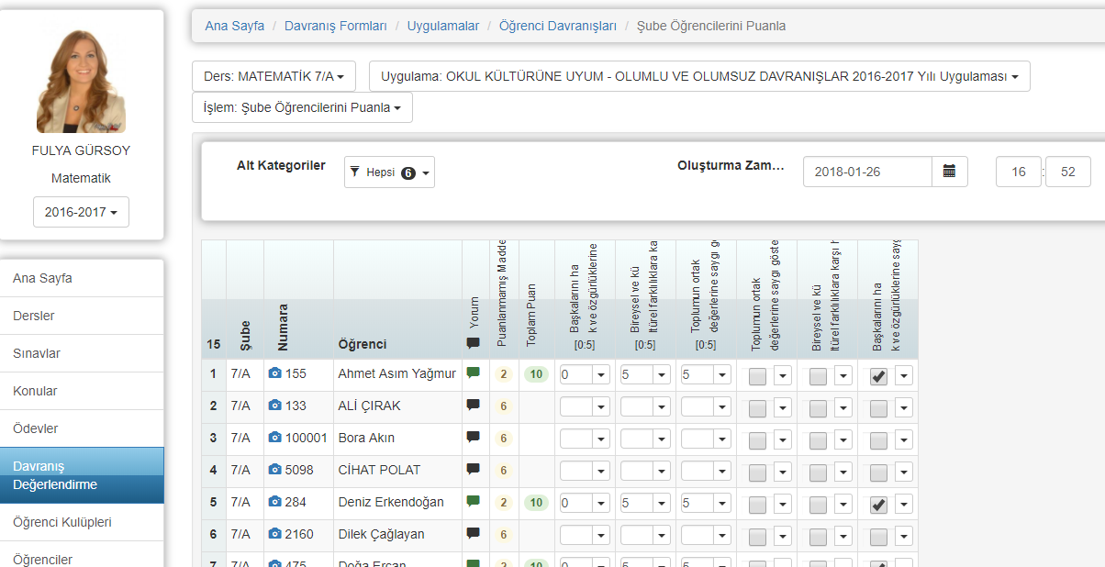
Her öğrenci için tek tek cevap girmek yerine toplu olarak da not girişi yapabiliriz bunun için maddelerin üzerine tıkladığınızda açılan ekranda Soru Puanlaya tıklayınız. Daha sonra seçenekleri kullanarak maddedeki tüm öğrencileri tek seferde puanlayabilirsiniz.
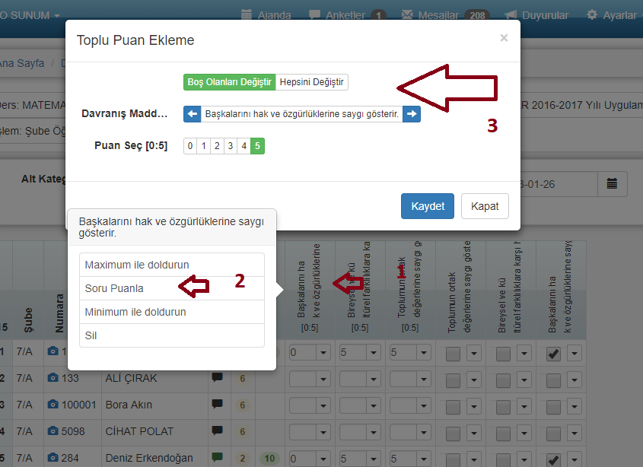

Açılan ekrandaki ifadelerin anlamları burada hangi işlemi uygulayacaksanız seçip puanlama girişini sağlayabilirsiniz.
Boş Olanları Değiştir : Bu alan işaretli iken Puanlaması yapılmamış olan davranış maddelerinde işlem yapılmasını sağlar.
Hepsini Değiştir : Bu alan işaretli iken Puanlama yapılmış olanlar ve boş olanlar dahil olmak üzere işlem yapılmasını sağlar.
Davranış Maddeleri : Buradan bütün davranış maddeleri için aynı anda toplu puanlama yapabileceğimiz gibi tek tek sadece istediğimiz davranış maddesine de toplu puanlama uygulayabiliriz.
Puan seç : Davranış maddeleri için belirlenmiş puan aralığını ifade etmektedir.
Minimum İle Doldurun: Puanlama aralığı kaç ise örneğin (1-3) aralığında olsun en düşük puanı ver dediğimizde otomatik olarak 1 puanlamasını yapacaktır.
Maximum ile Doldurun : Puanlama aralığı kaç ise örneğin (1-3) aralığında olsun en yüksek puanı ver dediğimizde otomatik olarak 3 puanlamasını yapacaktır.
Puan Gir: Bu alan seçili ise (1-3) arasında elle puanlama yapılmasını sağlayabilirsiniz.

WEB SİTESİ ÜRÜN TANITIM VİDEOSU
www.k12net.com http://www.k12net.com/urun-videosu.html
REFERANSLAR BLOG
http://www.k12net.com/referanslar.html http://k12net-tr.blogspot.com

FACEBOOK TELEFON MAİL
http://www.facebook.com/k12net 0-(312)299.23.13 destek@k12net.com

